Nieuwsbrief Rising Stars

Augustus 2022
Beste Vrienden en Relaties van Rising Stars,
het is nu ook tropisch weer in Nuenen en het is voor vele mensen in Nederland vakantietijd…..
Voor Rising Stars is het zeker geen ‘komkommertijd’ dus praten we jullie graag weer bij over alle activiteiten en resultaten in de afgelopen maanden.

Kort Nieuws
* St.Vincentius Boekenmarkt in
’s Hertogenbosch.
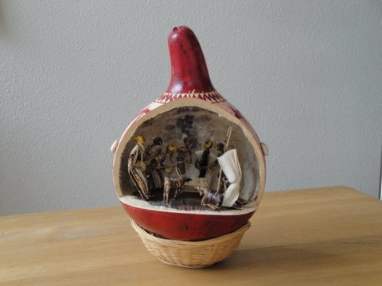
Deze grote markt in de Brabanthallen in Den Bosch kon dit jaar weer plaatsvinden en wel op vrijdagavond 3 t/m zondag-middag 5 juni. Vanuit Rising Stars hebben we met zes vrijwilligers meegewerkt. Twee van hen werkten maar liefst 5 dagen achtereen: van opbouw en inrichting tot en met afbouw en opruimen. We zijn benieuwd of Rising Stars dit jaar ook weer een donatie mag ontvangen…..
* Het door corona uitgestelde Benefietconcert voor Rising Stars is nu ook doorgegaan en wel op zondag 3 juli 2022 in Cultuur Podium de Pul in Uden.

En met succes: zo’n 400 gasten genoten van de oude rockmuziek van drie bands. Namens Rising Stars was Rosalie Matser met haar gezin aanwezig. Rising Stars mocht een donatie in ontvangst nemen van maar liefst ruim € 1.400,-, waarvoor onze grote dank aan het adres van de organisatoren, de drie bands en de vrijwilligers van de Pul!!! www.livepul.com
* In datzelfde weekend van 2-3 juli waren Jaap & Henny Matser met enkele vrienden aanwezig in Hertme (Ov.) voor het 33e Afrikafestival. Voor dit festival zijn ruim 9.000 kaarten verkocht. Rising Stars had weer een mooie plek voor de kraam en ontving veel klanten. Door de organisatie van het festival is een You Tube filmpje gemaakt, waarop ook onze kraam te zien is. Zie: https://youtu.be/nD6BmCC2AUs ( toets de Ctrl knop + klik voor de koppeling, delete de advertentie en dan begint het filmverslag ).
Maar liefst 3 kerststallen verkocht in Hertme…
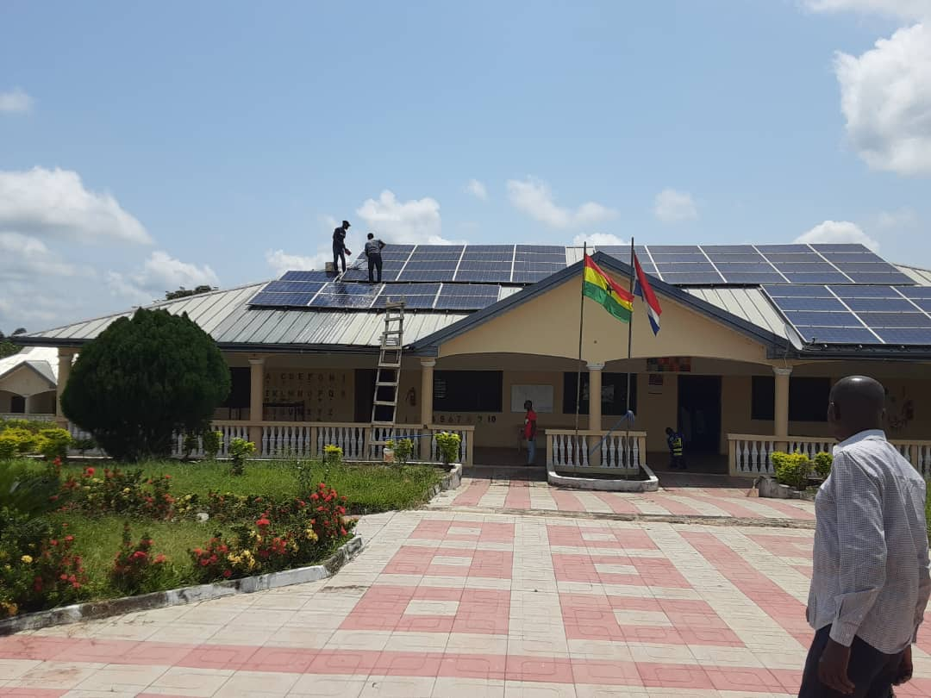
Berichten uit Zorgboerderij Kings and Queens
Na terugkeer uit Ghana hebben we uitvoerig verslag uitgebracht aan het Bestuur van Rising Stars over het werkbezoek en voorstellen gedaan voor de ondersteuning van de zorgboerderij in de komende periode 2022-2023.
Daarna is het Ghanese Bestuur van NGO Kings and Queens geïnformeerd over het beleid en de voorstellen van Stg.Rising Stars. Het Bestuur van Kings and Queens gaat over het beleid en de voorstellen van Rising Stars nadenken en besluiten nemen.
De bedoeling is dat NGO Kings and Queens per 1-1-2024 volledig zelfstandig gaat functioneren en de exploitatie kosten van de zorgboerderij volledig gaat financieren. Rising Stars heeft hiervoor opnieuw enkele suggesties gedaan. Rising Stars zal na die tijd nog wel enkele bijzondere kosten voor haar rekening nemen, zoals: medicatie- en ziekenhuiskosten van enkele kinderen en de schoolkosten van Blessing.
Dit jaar nog zal Rising Stars samen met Kings and Queens en twee Ghanese vrijwilligers een biologische groentetuin in de zorgboerderij gaan aanleggen.
Op dit moment vraagt – helaas – ook het zonne energie systeem weer onze aandacht…..
Solar werkzaamheden

Berichten uit het dagbestedingsproject /werkplaatsen Tuma Viela ( = Goed Werk ) in Tamale, Noord-Ghana
Ruim 30 jonge mensen met een verstandelijke beperking in Tamale blijven ook dit jaar ondersteund door Rising Stars. Dit project onder leiding van de Nederlandse Ellen Seldenthuis loopt echt goed en verdient zelf ook een deel van het benodigde geld voor de exploitatie. Dit wordt het tweede, grotere project dat Rising Stars nu in Ghana ondersteunt.
Dankzij de begeleide dagbesteding en de vergoeding van enkele kosten kunnen deze jonge mensen thuis bij hun ouders of familie blijven wonen!

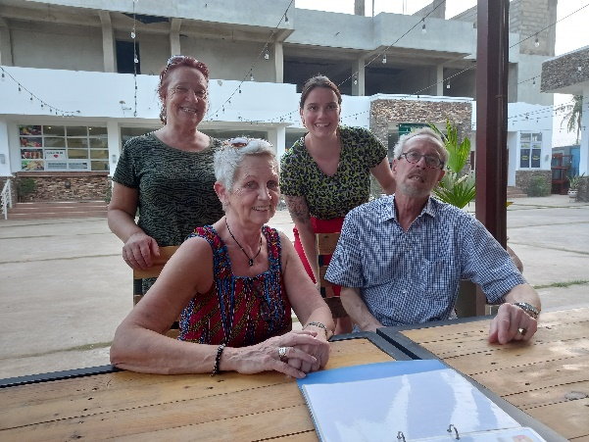
Een nieuwe vraag om ondersteuning Onlangs kregen we een verzoek om ondersteuning van een collega stichting uit Boxtel. Zij ondersteunen een Sociaal Centrum met een klein weeshuis en basisschool in Swedru in het zuiden van Ghana met de naam ‘Mother Care’. Wij bezochten dit project dit jaar ook in Ghana. Enige tijd geleden werd een te vondeling gelegde baby bij hen gebracht. De baby heeft de naam Alberta gekregen. Na onderzoek in een ziekenhuis bleek de baby in ieder geval ernstig lichamelijk beperkt en had intensieve zorg en begeleiding nodig. Aan Rising Stars is gevraagd of wij Alberta mee zouden willen ondersteunen, vanwege de hoge medische en begeleidingskosten. Binnenkort zullen we hier een besluit over nemen. Bezoek aan Mother Care in Swedru, maart 2022
Donateurs en fondsenwerving We kunnen niet genoeg benadrukken dat ons werk in Ghana alleen maar mogelijk is door de continue ondersteuning van onze donateurs en van onze hoofdsponsor Kringloopwinkel Wereldhuis in Eindhoven. Opnieuw: onze hartelijke dank!! Daarnaast krijgen we af en toe bijzondere inkomsten, zoals: uit de verkoop van Ghanese producten tijdens markten, uit – opnieuw - een donatie van de Dames van de Zijden Draad, uit een donatie van de Oud leden van de Ronde Tafel 187 uit Nuenen (ORT) en - heel bijzonder – uit een erfenis in cash van een anonieme schenker uit de regio Rotterdam!!! Op het programma voor dit najaar staan nog twee markten: * de Andere Mèrt/Regenboog Festival op zondag 25 september in Geldrop en * De Kerstmarkt van het Wasven in Eindhoven. 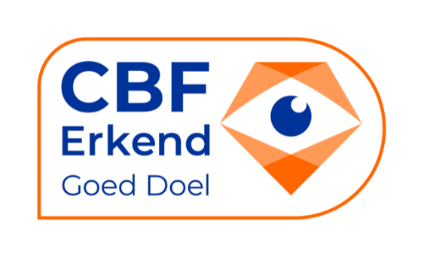
Contact en informatie Heeft u of heb jij interesse in het werk van Rising Stars in Ghana of in onze promotieactiviteiten in Nederland; heb je interessante tips of prospects voor onze fondsenwerving, dan stellen we contact zeer op prijs via email: jaapmatser@rising-stars.nl of via: 040-2833811. Als u geen interesse heeft in toezending van onze Nieuwsbrieven, dan stellen wij een berichtje hierover ook op prijs. Ons Rising Stars bankrekeningnummer in Nuenen is dag en nacht bereikbaar via het IBAN rekeningnummer: NL09 RABO 0134 6344 38. E-mail: info@rising-stars.nl Website: www.rising-stars.nl Facebook: www.facebook.com/kingsandqueensghana You Tube: www.youtube.com/watch?v=GNhcxFJXr2w
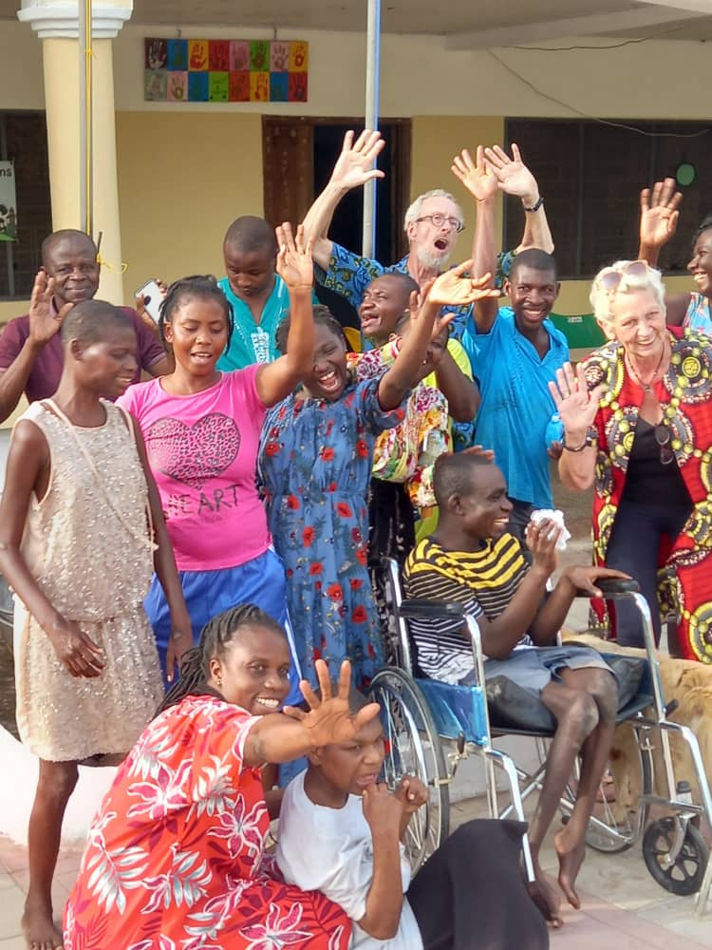
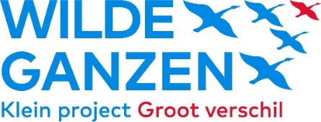
Met hartelijke dank voor alle steun en belangstelling, namens Rising Stars, Jaap & Henny Matser

